心道会館だより **2019. 6**月号

2019年6月1日　　　　　　　　　　　　　　　　　　　　　　　　　　　　　　　　　　　　　　　 三田市心道会館　第　120号（1）

～心道会館は個人でも団体でもご利用頂ける、剣道場と柔道場のある会館です。～

発行元：三田市心道会館　　 　　　　　　　　　　　　　　　 指定管理：　　 **株式会社　清光社**

〒669-1533　三田市三田町19-33　FAX/ＴＥＬ079-559-0771　　 ＨＰアドレス　**https:/www.shindokaikan.com**

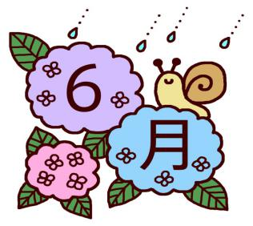



そろそろ、雨の多い気候に突入ですね。そうなるとなかなか片付かなくて困るのが洗濯物です。家の中に干すとジメジメしたり、嫌なにおいがしてしまったり。でも少しの工夫で乾きやすさに差がでるようです。

干すときは竿の両端に長いもの、真ん中に短いものを干してアーチ状に。扇風機やサーキュレーター、換気扇などで空気の流れをつくれば乾燥時間の短縮になるそうです。また、コインランドリーを利用するのもひとつの方法です。ふんわり、あっという間に乾いてしまいますよ。

雨が続くと気分もどんよりとしがちですが、理科の実験のように、いろいろ工夫しながら「洗濯物が早く乾く方法」を探してみるのもいいかもしれませんね。

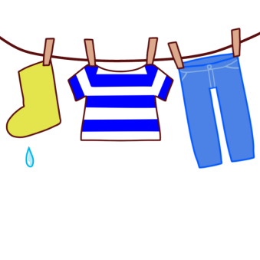

**活動グループの紹介**

**心道館少年柔道クラブ**

**<活動日時>**

**毎週土曜日16：00～20：00**

**毎週日曜日　9：00～11：00**

**平成4年に発足した小学生以下対象の**

**柔道クラブです。**

**モットーは「なにくそ！」精神。**

**負けてもいいから悔いのない柔道で**

**がむしゃらに這い上がる気持ちを育て、**

**柔道を長く続けて欲しい。それが人生**

**にも生きる。という想いが込められて**

**います。指導は柔道経験のある保護者**

**が行っています。子ども達と一緒になって柔道をやりましょう！**

**問い合わせ　☎090-2107-5114（田鍋）**

2019年6月1日　　　　　　　　　　　　　　　　　　　　　　　　　　　　　　　　　　　　　　三田市心道会館　第　120号（2）

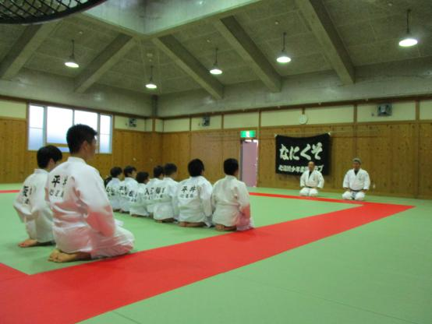

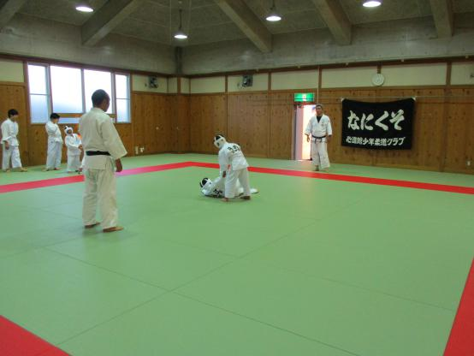



　　　　～この時期に出回る赤紫蘇で「しそジュース」をつくってみませんか？～

＜材料＞　赤紫蘇400ｇ・クエン酸（食用）25ｇ・砂糖300～400ｇ

＜作り方＞　①赤紫蘇は枝、茎を切って洗い2000ccのお湯でかき混ぜながら煮る。

　　　　　　②煮汁はこしてボールに移し、クエン酸・砂糖を加えてよく混ぜたら完成。

氷で冷たくしたり、炭酸で割ったりとお好みで美味しくいただけます。紫蘇には疲労回復や、食欲増進作用があるので夏バテ予防に効果的です。たくさん作って夏本番に備えてはいかがですか？

